**МИНИСТЕРСТВО ЦИФРОВОГО РАЗВИТИЯ, СВЯЗИ И МАССОВЫХ КОММУНИКАЦИЙ РОССИЙСКОЙ ФЕДЕРАЦИИ**

**ФЕДЕРАЛЬНОЕ ГОСУДАРСТВЕННОЕ БЮДЖЕТНОЕ ОБРАЗОВАТЕЛЬНОЕ УЧРЕЖДЕНИЕ ВЫСШЕГО ОБРАЗОВАНИЯ**

**«САНКТ-ПЕТЕРБУРГСКИЙ ГОСУДАРСТВЕННЫЙ УНИВЕРСИТЕТ ТЕЛЕКОММУНИКАЦИЙ ИМ. ПРОФ. М.А. БОНЧ-БРУЕВИЧА»**

**(СПбГУТ)**

Лабораторная работа №4

по курсу

«Математические методы и вычислительные алгоритмы современных систем связи»

Выполнил:

студент группы ИКПИ-14

Хохлов Т.В.

Принял:

Михайлов В.Д.

Санкт-Петербург

2025 г.

**Цель занятия**: получение обучающимися практических навыков планирования вычислительного эксперимента с имитационной моделью элемента киберфизической системы.

**Длительность занятия:** 4 академических часа Материально-техническое обеспечение занятия:

‒ ПК с установленным приложением MS Excel;

‒ настоящее методическое пособие;

‒ сборник индивидуальных заданий.

**Исходные данные**

В качестве исходных данных при выполнении практического занятия используются результаты экспериментов по теме выбранной дипломной работы обучающегося. При этом обучающиеся самостоятельно выбирают исследуемые параметры и оцениваемые факторы, задаются уровнем значимости и на основе анализа влияния выбранных факторов на исследуемые параметры делают обоснованные выводы. В случае отсутствия результатов экспериментов, целью которых является определение значимости исследуемых факторов, обучающиеся выполняют индивидуальные задания, которые выдаются преподавателем. При этом моделируется стохастическая зависимость выходного параметра y от одного фактора x. Моделируемая зависимость имеет линейный вид, а ее параметры определяются порядковым номером (ПН) расчета обучающихся: 𝑦(ПН) = 𝛼0 (ПН) + 𝛼1 (ПН)𝑥 + 𝜉, где 𝛼0 (ПН) и 𝛼1 (ПН) – постоянные коэффициенты: 𝛼0 (ПН) = ПН, 𝛼1 (ПН) = ПН−1 ; 𝜉 – случайная величина, распределенная по нормальному закону с нулевым математическим ожиданием и среднеквадратическим отклонением σ(ПН), которое определяется из выражения 𝜎(ПН) = { 1при1 ≤ ПН < 3 2при3 ≤ ПН < 5 3при5 ≤ ПН < 10 В настоящей работе полагается, что контролируемый фактор x варьируется на шести уровнях xj=j, где 𝑗 = 1̅̅̅,̅𝐿̅, L=6, а количество опытов в эксперименте N=30. Для проведения научного эксперимента необходимо: ‒ ввести в ячейку Р3 первой страницы отчета, значение ПН; выполнить генерирование шести случайных величин, распределенных по нормальному закону с нулевым математическим ожиданием и среднеквадратическим (стандартным) отклонением σ(ПН). Для генерирования случайных величин использовать пакет «Анализ данных» – «Генерация случайных чисел» – «Нормальное распределение». При генерации случайных величин с помощью этого пакета число переменных выбрать равным шести, а число случайных чисел (число опытов) – 30. Случайное рассеивание в окне «Генерация случайных чисел» принять равным ПН. «Параметром вывода» назначить «Выходной интервал» и в соответствующее окно ввести «$B$10:$G$39». Результаты генерирования случайных величин сохранить в таблице 15 отчета; ‒ выполнить моделирование стохастической зависимости выходного параметра от контролируемых и неконтролируемых факторов. Для этого в одну из ячеек таблицы 16, например, в ячейку J10, в соответствии с принятой зависимостью выходного параметра y от фактора x ввести формулу =$Р$3+(1/$Р$3)*J$9+B10. Копию этой ячейки вставить в другие ячейки таблицы 16; ‒ обработать результаты научного эксперимента методом дисперсионного анализа с помощью пакета «Анализ данных» – «Однофакторный дисперсионный анализ» MS Excel. Для выполнения этой задачи:

1. ввести в окно «Входной интервал» области «Входные данные» диалогового окна «Однофакторный дисперсионный анализ» результаты эксперимента, которые размещены в таблице J10:O39;

2. группирование производить «По столбцам»;

3. уровень значимости «Альфа» выбрать равным 0,05;

4. вывод результатов анализа выполнить на «Новый рабочий лист», который назвать «Результаты анализа».

На основании анализа результатов, полученных в процессе научного эксперимента, сделать вывод о значимости (или незначимости) фактора. Формулировку вывода записать в отчет о практическом занятии.

**Результат проделанных работ**

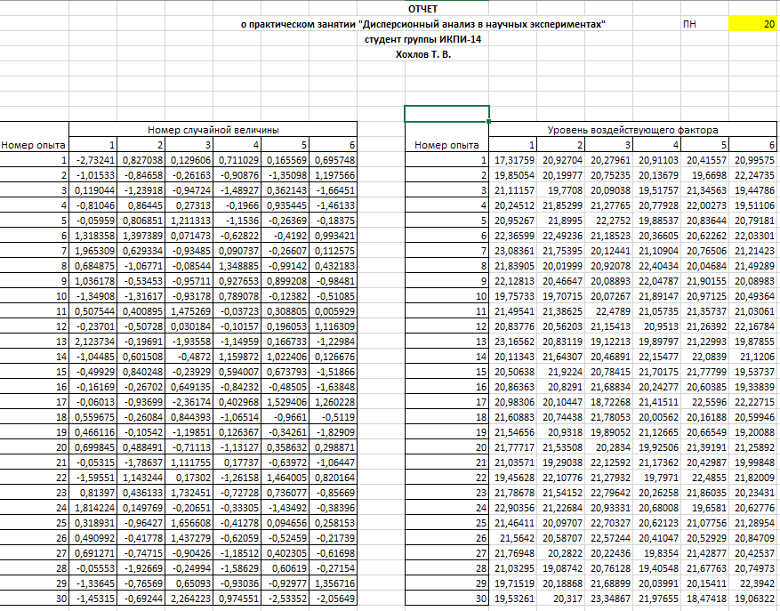

Рис. 1 – Первая страница отчета «Исходные данные»

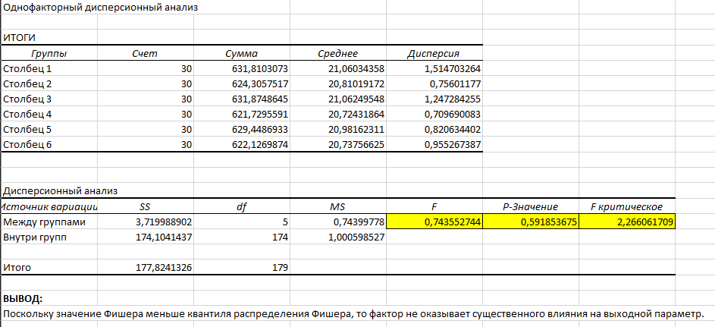

Рис. 2 – Вторая страница отчета «Результат анализа»